《网络程序设计》 实 验 报 告
实验时间 |  | 2022.12.2 |  | 实验地点 | 逸夫楼202
实验名称 |  | 数据报文的截获和分析实验
实验小组组长 |  |  |  | 学号
报告撰写者姓名 |  |  |  | 学号
本次实验分工情况
姓名 | 学号 |  | 分工内容
徐怡然 | 19307130289
施蒂妮 | 19307130276
李泽赟 | 19307130272
 |  |  | 成绩

- 实验概述
本次实验要求编写可以在局域网内截获数据报文并进行分析的程序。要求用RAW SOCKET实现。

- 实验步骤与算法
- 首先还是要载入对应的winsock库
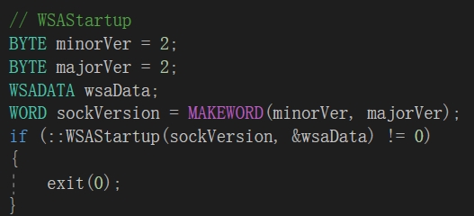
- 创建原始套接字，使用gethostname()获取本机设备名称，使用gethostbyname()根据设备名称获取ip地址。然后将原始套接字绑定到本机地址上。使用ioctlsocket()将创建的原始套接字设置为混杂模式。最后循环接收数据包。
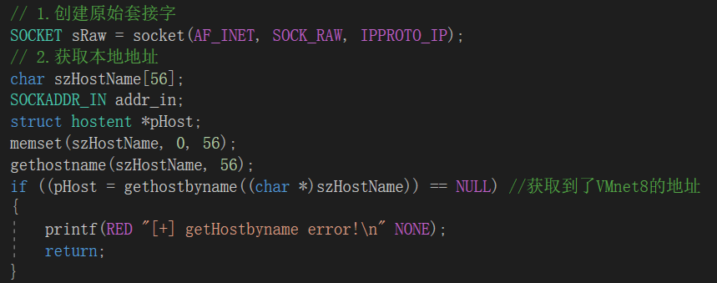
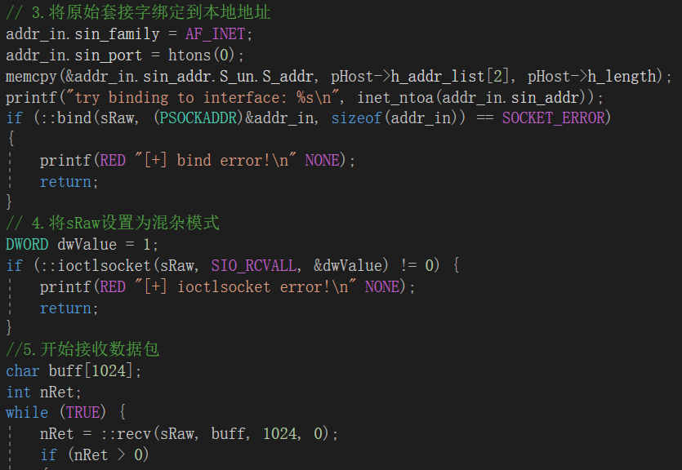
- 通过DecodeIPPacket函数解析IP数据包
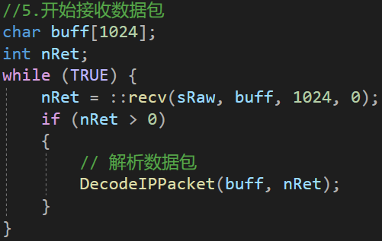
- 关闭套接字
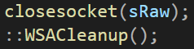
- 实现DecodeIPPacket。
首先定义IP头部类型，并将接收到的内容转换为IP头部类型。
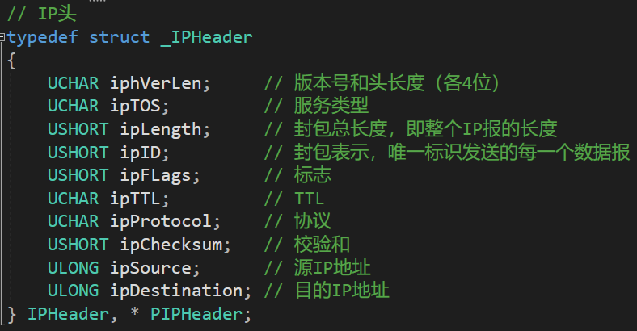
然后从IP头部获取源地址、目的地址、IP头长度和上层协议类型。最后根据上层协议把去除了IP头部的内容分配给各个解析函数。
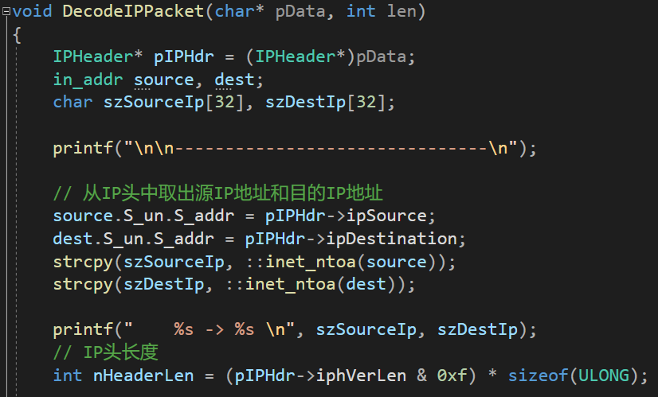
// TODO：switch部分截图
- 实现DecodeTCPPacket。
首先定义TCP头部类型，并将数据包转换为TCP头部类型。
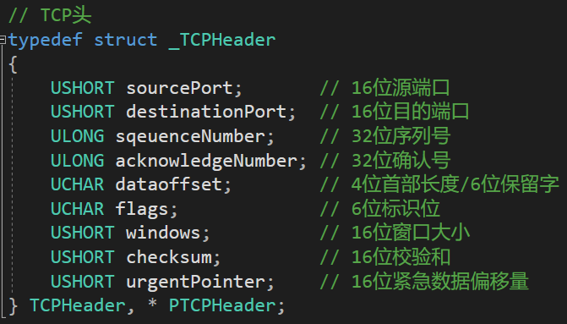
然后获取源端口、目的端口、标识位和字节数。
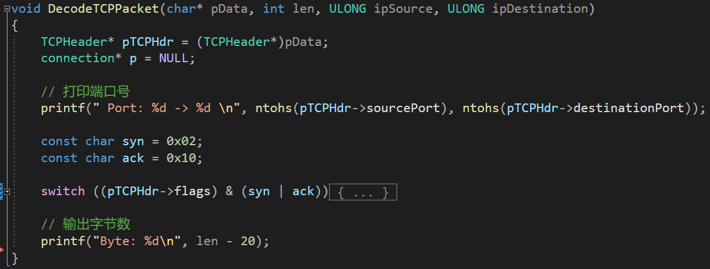
- 解析TCP三次握手。
首先定义syn和ack的检测常量，然后通过与运算去除其他标识位，通过switch对三次握手的各阶段进行处理。
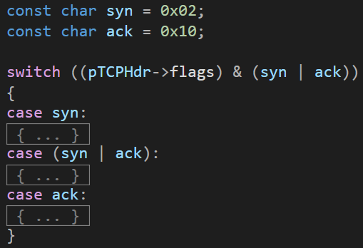

虽然syn只在三次握手中存在，但是收到ack时，无法确定是在握手还是在发送数据。所以要建立链表，记录tcp连接信息。
定义双向链表结构connection，并创建链表头和链表尾，便于插入和删除操作的实现。
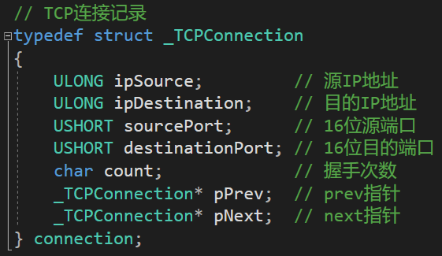
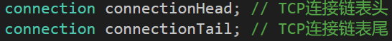

然后定义并实现链表的插入、删除、查找操作。
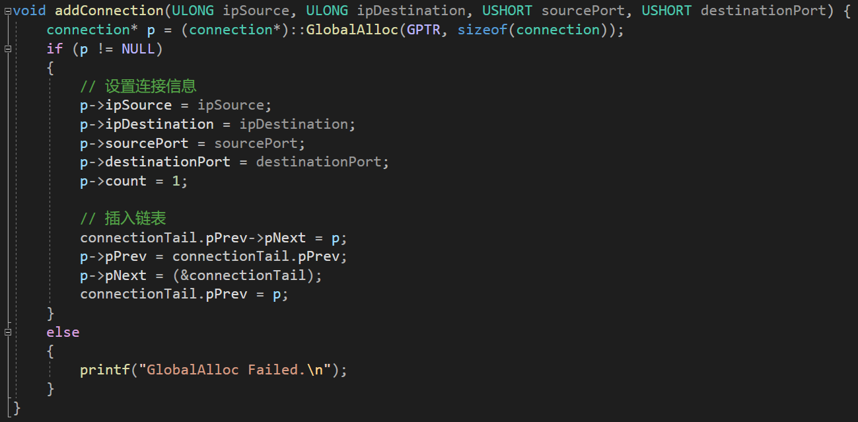
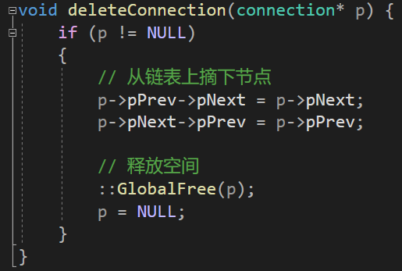
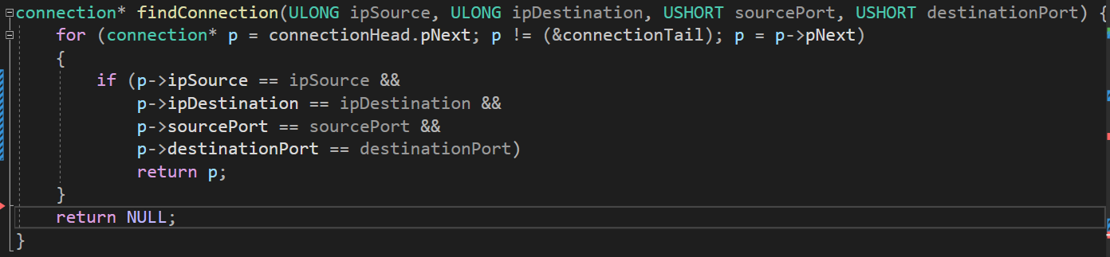

最后回到DecodeTCPPacket，实现switch中的具体操作。
收到syn时，把该连接加入链表，设握手次数为1。收到syn+ack时，查找链表获取连接，设握手次数为2。收到ack时，如果链表存在连接，且已握手2次，则该ack是三次握手中的步骤，输出，tcp连接完成，在链表中删除该连接。
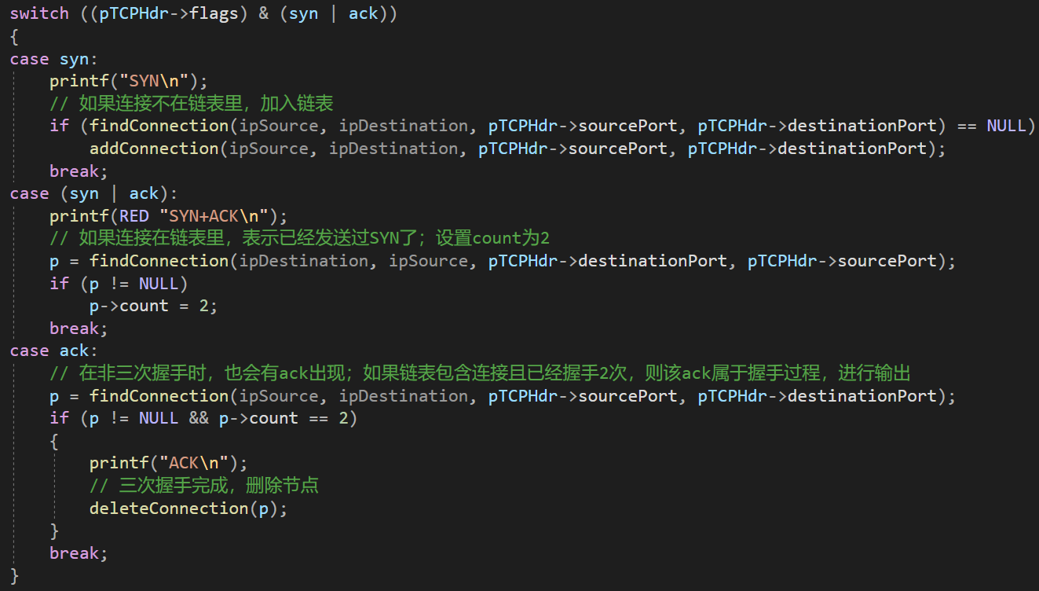
- 实现DecodeUDPPacket。
首先定义UDP头部类型，并将数据包转换为UDP头部类型。
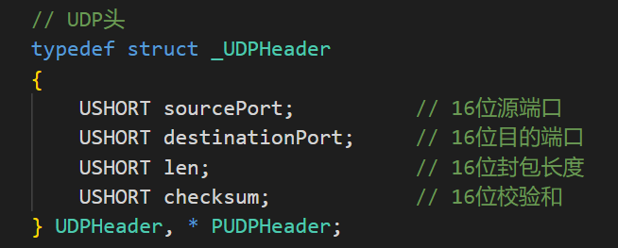
然后获取源端口、目的端口和字节数。注意UDP头部为8字节。之后还可以根据目的端口进一步解析协议，比如目的端口是53的话就是DNS协议。
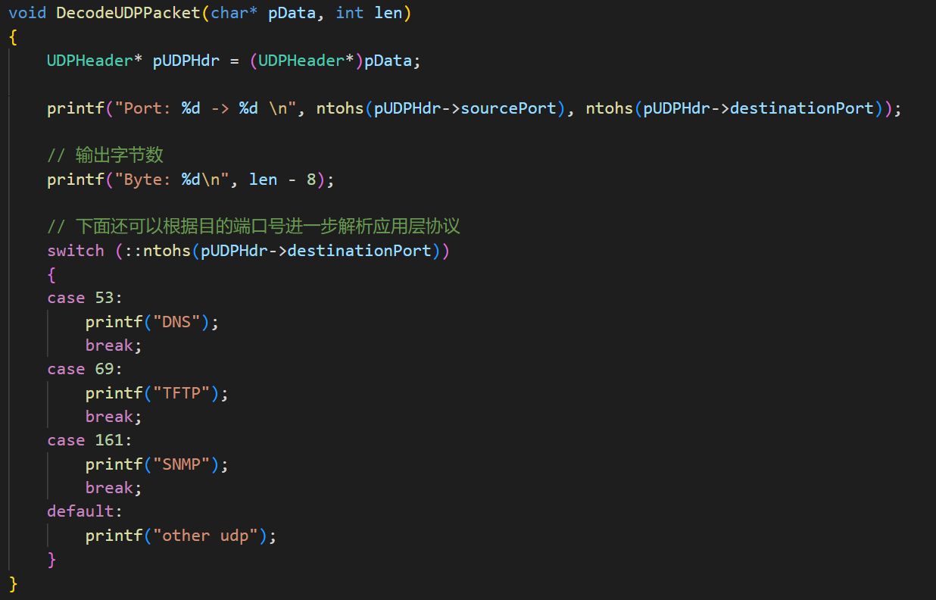

- 问题及分析

- 运行程序出现bind错误的问题
因为使用的是原始套接字，所以必须以管理员模式运行。如果使用visual studio打开，需要先以管理员模式运行visual studio，再打开项目文件。
- 使用gethostbyname()得到的地址不是无线网络中的地址
这是因为用gethostbyname()函数获得的是主机所有网卡的ip地址，并存放在其h_addr_list链表中，按照书上的方法，直接选取的第0个地址其实是以太网适配器的ip地址。一般主机都是连接无线网络，所以应该选取无线网络适配器的ip地址。一般是第3个地址。
- 开始嗅探后只能抓到自己发出的包，抓不到接收的包
关闭防火墙后即可。

- 体会与思考
学会了如何嗅探网络中的包，也体会到了原始套接字和标准套接字的区别。标准套接字，指流式套接字和数据报套接字两种，这两种都工作在传输层，主要为应用层的应用程序提供服务，并且在接收和发送时只能操作数据部分，不能对IP首部或TCP和UDP首部进行操作。而原始套接字功能更强大，也更底层，在管理员模式下可以对IP首部或者TCP/UDP首部进行操作，可以在链路层收发数据帧。

- 结果与讨论

